Проектирование разработки газового месторождения
Этапы проектирования разработки газового месторождения
Процесс разработки газового месторождения в последнее время подразделяют на два периода: первый – опытно-промышленной эксплуатации (ОПЭ), второй – промышленной разработки месторождения. Необходимость ОПЭ месторождения вызвана темпами развития газодобывающей промышленности страны. Назначение ОПЭ заключается в следующем.
Введение в разработку месторождения до полного окончания его разведки с целью подачи газа потребителю.
Осуществление дальнейшей разведки месторождения.
Определение запасов газа по результатам ОПЭ месторождения и подготовка исходных данных для проектирования промышленной разработки.
В соответствии с названными периодами разработки выделяют два этапа в проектировании разработки газового месторождения:
составление проекта ОПЭ и составление проекта разработки.
Проект ОПЭ месторождения составляется на основе небольшого объема геолого-промысловой информации при утвержденных ГК3 по категориям С₁ + С₂ запасах газа. При этом месторождение, расположенное вблизи трассы магистрального газопровода или потребителя, может вводиться в ОПЭ и без утверждения по нему запасов газа. При отсутствии же газопровода или близко расположенного потребителя для ввода месторождения в ОПЭ требуется подготовка запасов газа и утверждение их по категории С₁. Из них 20% должны удовлетворять требованиям подсчета запасов газа по категории В.
Проектом ОПЭ месторождения предусматривается проведение комплекса геолого-геофизических, газогидродинамических и специальных (например, термодинамических, акустических и др.) исследований скважин и пластов. В результате этих исследований уточняется тектоническое строение месторождения и водоносного пласта, конфигурация месторождения и характеристика газоводяного контакта, коллекторские свойства газоносного и водоносного пластов, допустимые технологические режимы эксплуатации скважин и т. д.
Для решения названных задач проектом предусматривается бурение эксплуатационных и наблюдательных скважин, обосновывается их размещение в области газоносности, водоносности и на структуре. Исходя из характеристики коллекторов рекомендуются для апробации те или иные методы интенсификации добычи газа, обосновывается технологическая схема сбора, обработки газа и подготовки его к дальнему транспорту в период ОПЭ месторождения.
По данным ОПЭ месторождения уточняются начальные запасы газа по месторождению в целом, а при возможности – и по отдельным пластам. Для ОПЭ месторождения предусматривается срок в 2 – 3 года. После окончания ОПЭ – переходят к промышленной разработке месторождения, осуществляемой в соответствии с проектом. ОПЭ не выясняет всех вопросов, относящихся к последующей рациональной разработке месторождения, но она должна обеспечить получение минимума необходимой информации для составления проекта разработки.
В процессе промышленной разработки месторождения требуется бурение значительного числа скважин. Каждая новая скважина уточняет, а иногда и меняет наши представления о месторождении и водоносном бассейне. Строго говоря, изучение месторождения и процессов, протекающих при его разработке, не заканчивается бурением последней скважины. На каждом этапе разработки представление о месторождении все более уточняется. Естественно, что в проекте разработки нельзя предусмотреть изменения всей последующей информации о пласте.
При реализации проекта разработки ведется контроль за процессами, проходящими в пласте. Обобщаются новые геолого-геофизические и промысловые данные. На основе накапливающегося материала анализируется разработка месторождения. Если анализ разработки показывает и объясняет причины и характер отклонения фактических показателей от проектных, то составляется проект доразработки месторождения. Необходимость внесения корректив в первоначальный проект разработки часто в значительной мере определяется характером обводнения скважин и пластов.
Вряд ли можно допустить, что один проект доразработки в состоянии дать достоверный прогноз до окончания процесса разработки месторождения. Поэтому проектирование разработки месторождения можно рассматривать как непрерывный во времени процесс обобщения, уточнения представлений о месторождении и корректирования показателей разработки на тот или иной период.
Осуществление непрерывного во времени процесса проектирования становится реальным при широком внедрении ЭВМ в практику разработки. В ЭВМ геологической службы управления (или объединения) поступает вся информация, характеризующая текущее состояние разработки месторождения. На ЭВМ обрабатывается поступающая информация и с учетом ее результатов определяются перспективы разработки месторождения на ближайший период и т. д.
В зависимости от объема исходной информации и степени ее достоверности на различных этапах проектирования используются те или иные расчетные методы. Простые, но приближенные методы используются в основном на начальных этапах проектирования. Затем, по мере накопления данных, задачи разработки формулируются и решаются в наиболее строгой математической постановке. ЭВМ и аналоговые машины используются с начальных этапов проектирования. Однако решение задач разработки в строгой математической постановке возможно лишь при наличии необходимого объема информации.
Проекты разработки месторождений природных газов составляются проектными или исследовательскими институтами. Предварительно проекты разработки экспертируются рабочей комиссией, а окончательно их рассматривает Центральная комиссия по разработке месторождений природных газов. Решение Центральной комиссии по крупным и уникальным по запасам газа месторождениям утверждаются коллегией Министерства газовой промышленности.
Проектирование разработки газового месторождения
В последнее время решению оптимизационных технико-экономических задач уделяется исключительное внимание. Для этого создаются специальные методы поиска оптимальных решений, применяется электронная вычислительная техника. Все технико-экономические задачи имеют много общего в своей математической формулировке. Так, требуется найти минимум .(или максимум) некоторой функции многих переменных. При этом должны соблюдаться определенные ограничивающие условия относительно искомых переменных.
Подобные задачи решаются специальными методами – методами математического программирования. Методами линейного программирования решаются оптимизационные задачи, когда минимизируемый функционал линейно зависит от искомых переменных. Если минимизируемый функционал нелинеен, то применяются методы нелинейного программирования. Методами динамического программирования решаются оптимизационные задачи управления и др.
В практике проектирования широкое распространение получает составление комплексных проектов разработки месторождения и обустройства промысла. При этом система пласт – скважины – газосборные сети – газоперерабатывающий завод – магистральный газопровод рассматривается как единое целое. Следовательно, требуется одновременная оптимизация показателей разработки |месторождения и обустройства промысла.
В принципе проектирование рациональных систем разработки месторождения и обустройства промысла относится к классу задач, решаемых методами математического программирования. Однако здесь еще встречаются трудности. Затруднительна запись минимизируемого функционала с учетом температурного режима системы пласт – скважина – газосборные сети – УКПГ и т. д., с учетом неравномерного размещения скважин на площади газоносности, особенностей проявления водонапорного режима. Возможность применения методов математического программирования при проектировании – предмет дальнейших специальных исследований. Эти методы и в настоящее время могут использоваться для решения некоторых задач в приближенной математической постановке. Для этих целей, в частности, применяется метод Лангранжа – метод нахождения условного минимума (максимума) функции многих переменных. Использование метода Лагранжа рассмотрено ранее при расчете оптимального распределения заданного отбора газа по отдельным месторождениям С газоносной провинции.
В связи с изложенными трудностями проектирования рациональной системы разработки месторождения и обустройства промысла часто необходимо рассматривать различные расчетные варианты. При обосновании отбора газа из месторождения иногда приходится рассматривать несколько возможных вариантов темпа разработки. Для намечаемого отбора газа необходимо из возможных вариантов систем разработки и обустройства выбрать оптимальный. Поэтому исследуются следующие варианты. Размещения скважин на площади газоносности. Совместной, раздельной и одновременной раздельной разработки отдельных продуктивных пластов и эксплуатационных объектов.
Допустимых, например, депрессий на пласт.
Отборов газа из отдельных эксплуатационных объектов и групп скважин.
Конструкций и диаметров эксплуатационных скважин. Периодов нарастающей, постоянной и падающей добычи газа.
Систем сбора газа.
Методов обработки газа перед дальним транспортом и с целью извлечения ценных компонентов.
Типов компрессорных машин для дожимной компрессорной станции и т.д.
При составлении проектов доразработки число рассматриваемых вариантов определяется необходимостью учета новых сведений о месторождении, новых требований потребителя, изменения ресурсов газа. рассматриваемые варианты основываются на сложившихся системах разработки месторождения и обустройства промысла. Это означает, что варианты выбираются из условия оптимизации тех или иных звеньев в реально сложившихся системах разработки и обустройства. Специальными газогидродинамическими и технико-экономическими расчетами обосновывается комплекс мероприятий по увеличению коэффициента газоотдачи пласта.
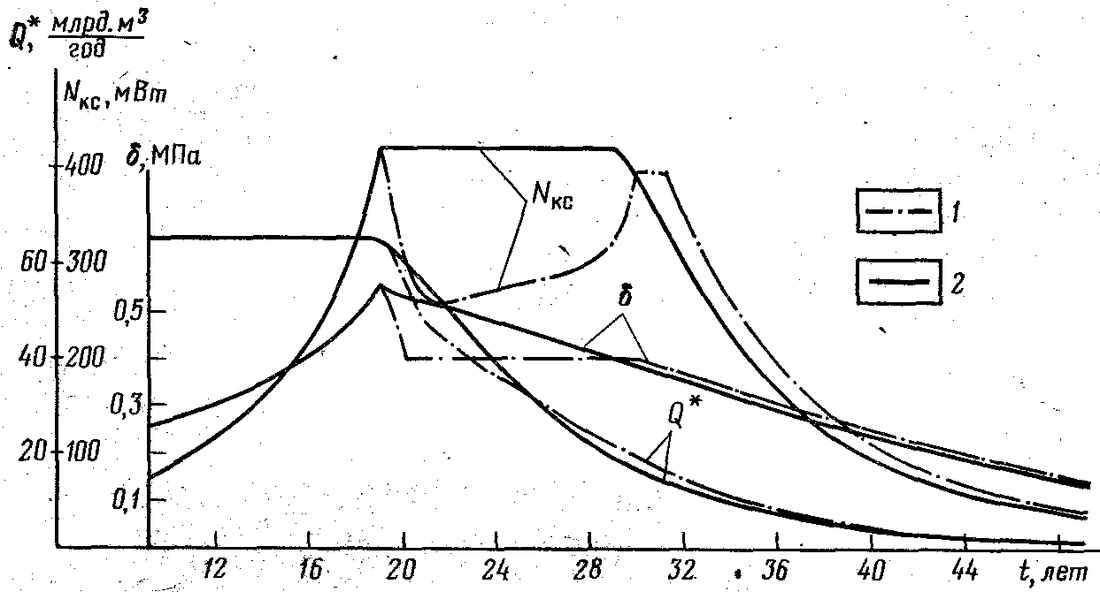
Рис. 1. Показатели разработки месторождения L (T_{н.п. д} = 21 'год, скважины в период постоянной добычи эксплуатируются при заданной депрессии на пласт). Ограничение мощности КС: 1 – существует; 2 – отсутствует.

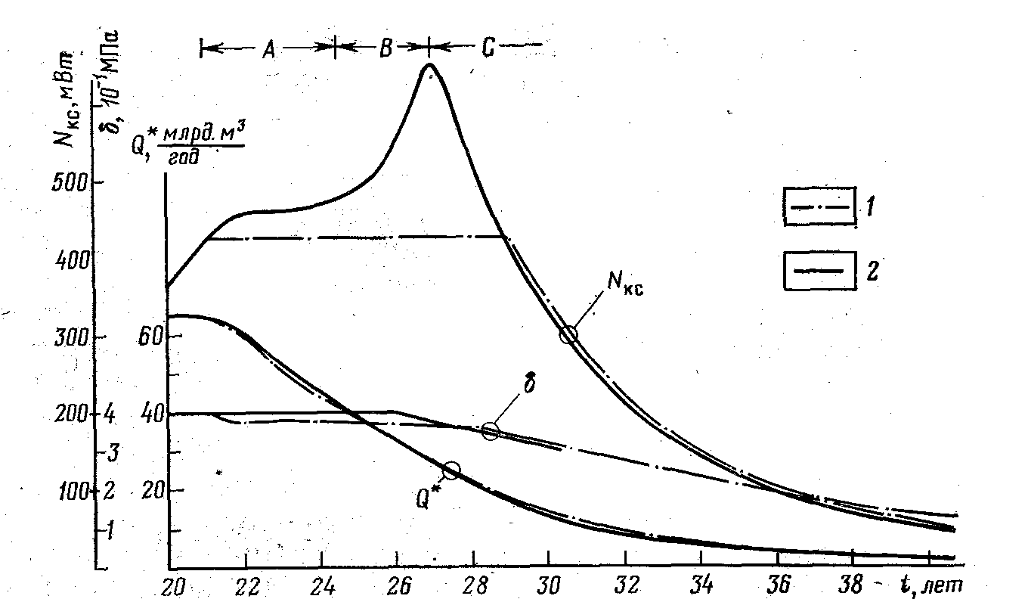
Рис. 2. Показатели разработки месторождения L (T_{н.п. д} = 19 лет, скважины в период постоянной добычи эксплуатируются с дебитом 1,4 мдн. м³/сут). Ограничение мощности КС: I – отсутствует; 2 – существует.

Вследствие многовариантности задач, возникающих при проектировании, в проекте специально обосновываются расчетные варианты и подварианты, отбраковываются заведомо неприемлемые. При этом исходят из современного состояния и перспектив развития техники и технологии бурения скважин, добычи и обработки газа, методов интенсификации добычи газа. Учитывается выпускаемый сортамент труб и арматуры, компрессоров и холодильных машин. Определенную помощь и оказывает накопленный опыт проектирования и разработки, особенно близких по характеристике месторождений.
Следовательно, оптимальные проектные решения в настоящее время чаще всего получаются в результате выбора наилучших (из рассмотренных) по экономическим показателям систем разработки месторождения и обустройства промысла. Эффективность поиска оптимальных вариантов увеличивается при использовании современной аналоговой и вычислительной техники, позволяющей рассматривать большее число вариантов и подвариантов, применять более точные (но и более сложные) расчетные методы, выполнять множество логических действий.
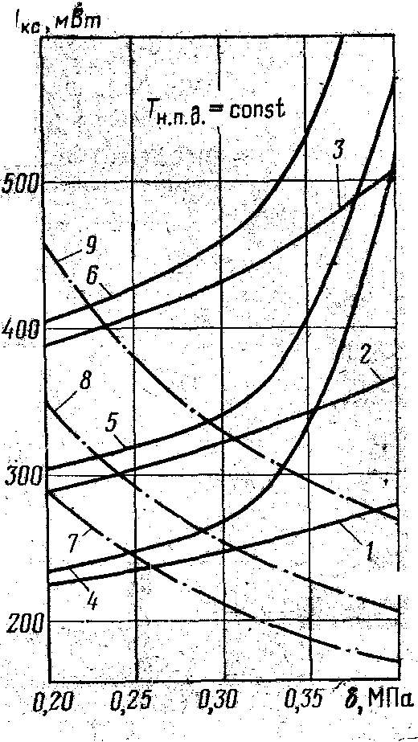
Рис. 3. Зависимости от депрессии мощности ДКС на конец периода постоянной добычи (1 – 3); максимальных мощностей ДКС при отсутствии ограничения на их мощности в период падающей добычи (4 – 6); числа скважин, потребного на разработку месторождения (7-9). Т_{н.п.д}, лет: 1, 4, 7 – 18; 2, .5, 8 – 20; 3, 6, 9 – 22
Для иллюстрации некоторых положений на рис. 1 и 2 представлены прогнозные показатели разработки месторождения в основном для периода падающей добычи. Из приведенных рисунков видно, что технологический режим эксплуатации скважин, продолжительности периодов нарастающей и постоянной Т_{н.п.д} добычи газа влияют на мощность дожимных компрессорных станций N_{кс}, изменение во времени отбора газа и продолжительность периода разработки месторождения. Если при расчетах не ограничивать N_{кс}, то на рис. 1 ее изменение во времени характеризуется штрих пунктирной линией, а на рис. 2 – сплошной. Изменение зависимости N_{кс} = f(t) на рис. 1 объясняется следующими причинами. В условный период А на зависимость N_{кс} = f (t) в основном влияет уменьшение отбора газа из месторождения. В период В сказываются снижение пластового давления, увеличение потерь давления на пути движения газа до приема КС. В период С вновь преобладает фактор падения добычи газа из месторождения. Экономически целесообразно ограничение мощности КС на уровне, достигнутом к концу периода постоянной добычи газа.
Для месторождения L заслуживает внимания рис. 3. Из него следует, что увеличение депрессии на пласт приводит к увеличению дебитов скважин, уменьшению потребного их числа на разработку месторождения и росту потребной мощности ДКС
Таким образом, даже из приведенных результатов расчетов с очевидностью вытекает важность и сложность проблемы оптимизации показателей разработки, особенно в период падающей добычи газа.
Проектирование обустройства газовых месторождений.
После обоснования расчетных вариантов определяется изменение во времени показателей разработки месторождения и обустройства промысла по каждому из рассматриваемых вариантов. К основным показателям систем разработки и обустройства относятся следующие.
Изменение во времени пластовых, забойных, устьевых давлений и температур на пути движения газа от забоя до приема магистрального газопровода; скорость газа на забое и устье скважин.
Изменение во времени средних дебитов скважин (по газу и воде) или дебитов отдельных скважин, депрессий на пласт.
Изменение во времени необходимого числа эксплуатационных, резервных и наблюдательных скважин. Очередность ввода скважин в эксплуатацию.
Темпы продвижения пластовых вод по площади и толщине газоносного пласта.
Число и местоположение групповых пунктов сбора и обработки газа.
Диаметры и протяженность газосборных шлейфов и коллекторов.
Ступени сепарации, тип сепарационных аппаратов, параметры теплообмённых аппаратов (для условий Севера), расходы ДЭГа или иного ингибитора гидратообрязования.
Параметры системы осушки газа.
Периоды бескомпрессорной и компрессорной эксплуатации, сроки ввода в эксплуатацию и мощности ступеней ДКС и т. д.
Экономические показатели разработки и обустройства промысла.
Для приближенного определения показателей разработки (при ограниченном объеме информации) используются расчетные методы.
Более точный прогноз показателей разработки можно получить при применении методов решения двумерных задач с учетом неоднородности пластов по коллекторским свойствам, произвольности конфигурации месторождения, водонапорного бассейна и расположения разнодебитных скважин. Соответствующие методы расчета, основанные на использовании ЭВМ и электрических моделей.
Составлению проекта доразработки предшествует анализ состояния разработки месторождения и отдельных залежей. В результате анализа разработки уточняются коллекторские свойства пластов в областях газо- и водоносности, начальные запасы газа.
Расчеты изменения во времени отмеченных показателей системы обустройства выполняются на основе идей, методов и формул, изложенных в работах по технике и технологии добычи природного газа.
В последнее время достигнуты успехи в создании, например, расчетных методов проектирования оптимальных систем сбора газа, в определении местоположения газосборных пунктов. Данные задачи формулируются и решаются как оптимизационные (3. Т. Галиуллин, А. И. Гарляускас, Б. Л. Кривошеий, Э. С. Салимжанов), Использование подобных решений позволяет не просто определить те или иные параметры системы обустройства, а находить их оптимальные значения с учетом особенностей разработки месторождения.
После определения показателей разработки месторождения и обустройства промысла рассчитываются экономические показатели каждого из рассмотренных вариантов и выбирается наиболее рациональный из них. При расчете капиталовложений и эксплуатационных затрат применяются укрупненные нормативные показатели.
В объем капиталовложений включаются затраты на бурение скважин, их обвязку, сооружение выкидных линий от скважин до сборных пунктов, сооружение сборных пунктов с установками очистки, осушки газа, газосборных коллекторов и прочих промысловых объектов (дороги, автохозяйство, ремонтные мастерские, административные здания и др.). В эксплуатационных затратах учитываются затраты на заработную плату, вспомогательные материалы (метанол, диэтиленгликоль и др.), энергию (пар, вода, электроэнергия), топливо, текущий и капитальный ремонты газопромыслового оборудования, амортизацию основных фондов и общепромысловые затраты.
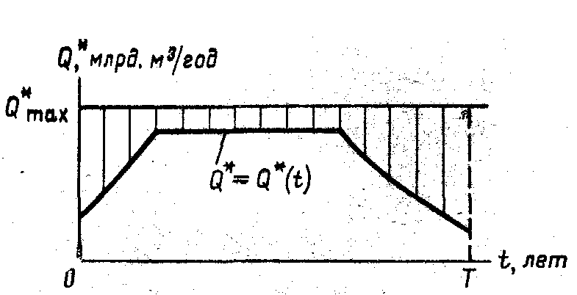
Рис. 1. Выравнивание вариантов по уровням добычи газа
Выбор рационального варианта разработки с ис пользованием естественной энергии пласта, как правило; сводится к отысканию такого варианта, который обеспечивал бы реализацию заданной программы по добыче газа при минимальных затратах. Отсюда следует, что по сравниваемым вариантам должно соблюдаться условие равенства годовых отборов газа.
В качестве критерия экономической оценки таких вариантов рекомендуется применять показатель приведенных затрат З. При разработке газового месторождения капитальные вложения осуществляются не единовременно. Поэтому приведенные затраты определяются по формуле:
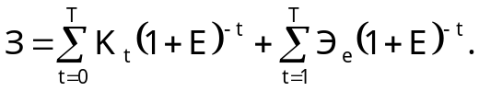 (1)
Здесь Е – коэффициент учета разновременности затрат (Е = 0,12); Т – срок разработки месторождения; t – порядковый номер года разработки; К_{t} – капитальные вложения в t-м году; Э_{t} – эксплуатационные затраты (без амортизации) также в t-м году разработки.
Оптимален вариант разработки газового месторождения и эксплуатации системы обустройства промысла, для которого затраты, согласно (1), минимальны.
При проектировании разработки газовых месторождений приходится исследовать варианты с- разной продолжительностью периода постоянной добычи газа, с различающимися мощностями головной и дожимной (дожимных) компрессорных станций, с разными методами повышения газоотдачи пласта. Следовательно, здесь варианты отличаются друг от друга зависимостями изменения во времени отбора газа из месторождения и добытым количеством газа за срок разработки месторождения Т. В таких случаях критерий приведенных затрат (1) не позволяет обосновать оптимальный вариант разработки месторождения и обустройства промысла.
Поэтому более общим критерием рациональности разработки газового месторождения служит показатель народнохозяйственного эффекта. Он вычисляется по следующей формуле:
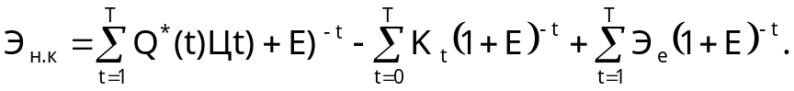 (2)
Здесь Q* (t) – отбор газа в t-м году, приведенный к р_{ат} и Т_{ст}; Ц – отпускная цена на газ.
Критерий приведенных затрат применяют и при различающихся уровнях добычи газа. Тогда рассматриваемые варианты выравниваются по уровням добычи газа. Принимается постоянный максимально возможный (для всех исследуемых вариантов) отбор газа (Q*_{mах}. Каждый из вариантов добычи газа во времени отличается разным объемом «недопоставки» газа (заштрихованная площадь на рис. 1). С учетом данного обстоятельства формула для приведенных затрат записывается в виде
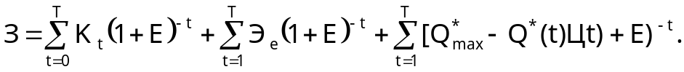 (3)
Формулу (3) перепишем следующим образом:
(4)
Из формулы (4) следует, что
3 = M – Э_{н.х} (5)
Здесь
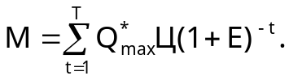
Подведем некоторые итоги.
При одинаковых уровнях добычи газа оптимальный вариант можно выбирать по минимуму приведенных затрат 3. Однако это частный случай при проектировании разработки газового месторождения.
Общим служит критерий народнохозяйственного эффекта Э_{н.х}. Оптимальный вариант разработки месторождения и обустройства промысла находится из условия максимума -Э_{н.х}.
Критерий приведенных затрат теряет свою реальную значимость при выравнивании вариантов по уровням добычи газа. Это связано с произвольностью задания Q*_{mах}. Критерий народнохозяйственного эффекта не имеет такого недостатка.
Критерий Э_{н.х} по мере добычи газа возрастает (рис. 2). При этом зависимость Э_{н.х} = Э_{н.х} (t) характеризуется наличием максимума. Момент Т, соответствующий максимуму критерия .Э_{н.х,} – время окончания разработки месторождения. Это означает, что в момент Т годовой народнохозяйственный эффект равняется нулю, т.е.
Q*(Т) Ц – К_{т} – Э_{т} = 0 (6)
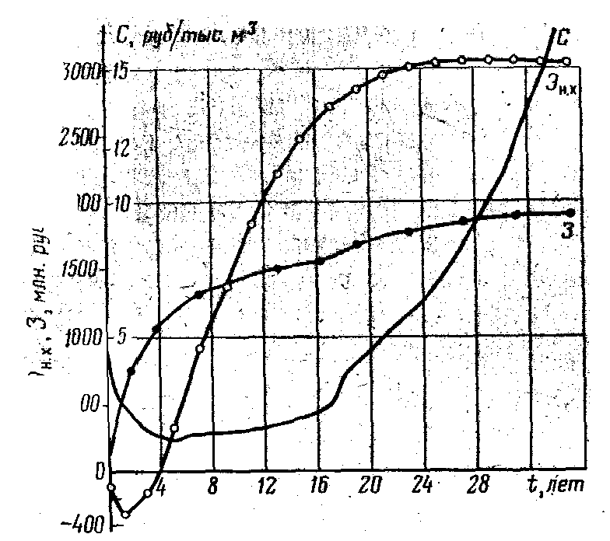
Рис. 2. Зависимости от времени разработки показателей приведенных затрат 3, народнохозяйственного эффекта Э_{н.х} и себестоимости газа С месторождения N (для одного из расчетных вариантов)

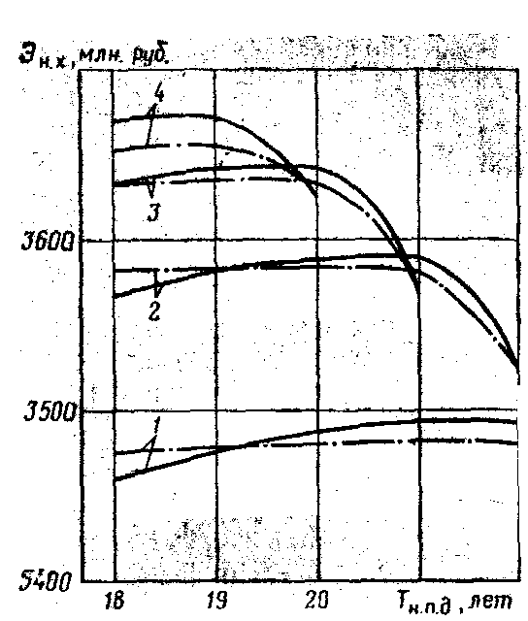
Рис. 3. Зависимости Э_{н.х} = f(Т_{н.п.д}) Для технологического режима q = соnst в период постоянной добычи, (сплошные линии соответствуют случаю ограничения мощности ДКС, штрих – пунктирные – отсутствию ограничения мощности ДКС). q, млн. м³/сут: 1 – 0,8; 2 – 1,0; 3 – 1,2; 4 – 1,4
Обычно капитальные вложения не осуществляются задолго до времени Т. Следовательно, Кт 0. Тогда из (6) имеем
Ц = Э_{т}/Q*(Т)=С_{т}.. (7)
Здесь С_{т} – себестоимость добычи газа в Т-м году разработки.
Соотношение (7) позволяет устанавливать предел рентабельной добычи газа из месторождения. Как только себестоимость добычи газа сравняется с отпускной ценой Ц, так дальнейшая разработка месторождения будет снижать народнохозяйственный эффект. При этом под Ц понимается стоимостная оценка замыкающего топлива (каменного угля) в пункте потребления газа за вычетом затрат на транспорт газа (Ц = 24 руб/10³ м³ – С_{тр}. Здесь С._{тр} – себестоимость транспорта газа).
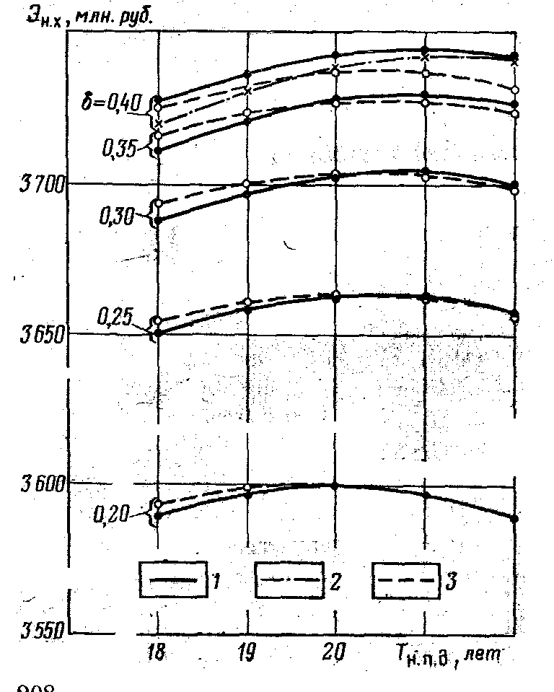
Рис. 4. Зависимости Э_{н.х} = f (Т_{н.п.д}) для месторождения N при эксплуатации скважин с, заданной депрессией δ = соnst. Ограничение мощности – ДКС: 1 – с первого года периода падающей добычи; 2 – со второго года периода падающей добычи газа; 3 – отсутствие ограничения
Применительно к месторождению L рис. 3 и 4 иллюстрируют взаимозависимость некоторых технологических параметров и Э_{н.х.}. Из рисунков очевидно влияние технологического режима эксплуатации скважин в период постоянной добычи и продолжительности периодов нарастающей и постоянной добычи газа Т_{н.п.д} на .Э_{н..х}. Технико-экономические расчеты и построение зависимостей, аналогичных приведенным на рис. 3 и 4, позволяет для рассматриваемого технологического режима эксплуатации скважин находить оптимальную продолжительность Т_{н.п.д}.

